8.8“眼睛和眼镜”知识归纳练习题
一、单选题
1.在图所示的四幅图中，分别表示近视眼成像情况和矫正做法的是（ ）
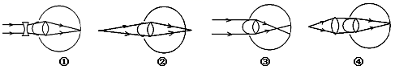
A. ②、① B. ③、① C. ②、④ D. ③、④
2.小明在完成“探究凸透镜成像规律”实验后，为进一步了解“视力矫正”的原理，移动蜡烛，先让烛焰在光屏上成了一个清晰的像．如图所示，然后他在蜡烛和凸透镜之间放置了不同类型的眼镜片，关于本次实验现象正确的是

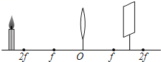​
A. 放置眼镜片之前，蜡烛在图示位置，光屏上得到的是倒立、放大的实像
B. 放置眼镜片之前，蜡烛在图示位置，光屏上得到的是倒立、缩小的虚像
C. 将远视镜片放在蜡烛和凸透镜之间，使光屏靠近透镜，又能在光屏上看到清晰的像
D. 将近视镜片放在蜡烛和凸透镜之间，使光屏靠近透镜，又能在光屏上看到清晰的像
3.下列关于光学现象的描述或解释正确的是（ ）
A. 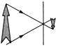 B. 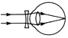
小孔成像成的是倒立的虚像 近视眼可佩戴凹透镜矫正
C. 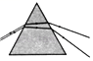 D. 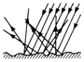
白光通过三棱镜可复合成七色光 漫反射不遵循光的反射定律
4.人眼的晶状体相当于凸透镜，下列关于近视眼的成因说法中正确的是（ ）
A. 晶状体太薄，折光能力太弱 B. 晶状体太薄，折光能力太强
C. 晶状体太厚，折光能力太弱 D. 晶状体太厚，折光能力太强
5.小红是近视眼、小明是远视眼，小华的眼睛正常，那么在他们三人中，眼睛的晶状体最厚的是（ ）
A. 小红 B. 小明 C. 小华 D. 一样厚
6.如图所示是人眼的结构简图．如果长期近距离看书，将导致该眼睛的晶状体(相当于凸透镜)焦距比正常眼的要短，则下列关于此类眼睛的说法中正确的是( )
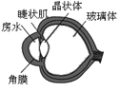
A. 此类眼睛是远视眼 B. 此类眼睛应该用“老花镜”矫正
C. 远处物体在此类眼睛成像将在视网膜前面 D. 远处物体在此类眼睛成像将在视网膜后面
7.图描述了眼球在以一定视角观察某一物体时的情况。从图中可以看出，物体在视网膜上所成像的大小是由视角决定的。如果视角大，物体在视网膜上所成的像大，眼睛所看到的物体就大。下面四种情况，眼睛感到最长的物体是（ ）
A. 站在20 m远处1.6 m高的人 B. 18 m远处一棵1.7 m高的小树
C. 20 m远处1.7 m高的栏杆 D. 40 m远处1.8 m的竹竿
8.下列关于光学知识的说法中，正确的是（ ）
A. 老花镜是利用凹透镜对光的发散作用使物体的像成在视网膜上
B. 近视镜是利用凹透镜对光的发散作用使物体的像成在视网膜上
C. 照相机利用凸透镜成正立、缩小的实像的原理制成的
D. 放大镜利用凸透镜成正立、放大的实像的原理制成的
9.如图所示，将凸透镜看作是眼睛的晶状体，光屏看作是眼睛的视网膜，烛焰看作是眼睛观察的物体。拿一个近视眼镜给“眼睛”戴上，光屏上出现烛焰清晰的像，而拿走近视眼镜则烛焰的像变得模糊，那么在拿走近视眼镜后，下列操作能使光屏上重新得到清晰像的是（）
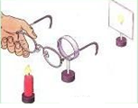

A. 将光屏适当远离凸透镜 B. 将蜡烛适当远离凸透镜
C. 同时将光屏和蜡烛适当远离凸透镜 D. 将光屏适当移近凸透镜或将蜡烛适当移近凸透镜
10.下列说法中不正确的是（ ）
A. 学生配带凹透镜可以矫正近视眼 B. 声波和光波都能传播信息和能量
C. 光在真空中的传播速度为3×10⁸m/s D. 声音在真空中的传播速度为340m/s
11.小红的明视距离是：左眼20cm，右眼10 cm，她想配眼镜矫正，其左眼、右眼选择的镜片分别是( )
A. +100度，+600度 B. +600度，-100度 C. -600度，-100度 D. -100度，-600度
12.如图是杨大爷眼睛看物体时的成像情况，则它的眼睛类型及矫正需要选用的透镜分别是（ ）
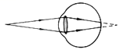​
A. 远视眼 凸透镜 B. 远视眼 凹透镜 C. 近视眼 凹透镜 D. 近视眼 凸透镜
13.下列关于光现象的说法符合事实的是（ ）
A. 近视眼佩戴的近视镜，利用了凹透镜对光的发散作用
B. 池水看起来比实际浅，是因为光射入水中时发生折射
C. 岸边的树在水中的倒影，是由于光沿直线传播形成的
D. 逐渐远离穿衣镜时，人在镜中所成的虚像会逐渐变小
14.图中分别画出了眼睛看近处和看远处的各两种光路，在A、B、C、D四种光路中，图（）描述了近视眼的成像情况．
A. 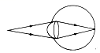 B. 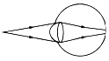
看近处的物体 看近处的物体
C. 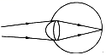 D. 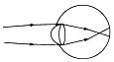
看远处的物体 看远处的物体
15.如图是常见的近视眼和远视眼成像示意图，现要进行视力矫正，则下列判断及矫正措施正确的是（）
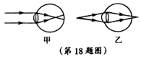
A. 甲是近视眼的示意图，需配戴凹透镜矫正 B. 乙是近视眼的示意图，需配戴凸透镜矫正
C. 甲是远视眼的示意图，需配戴凸透镜矫正 D. 乙是远视眼的示意图，需配戴凹透镜矫正
二、填空题
16.依靠眼睛调节所能看到的最近和最远的两个极限点分别叫________和________．正常眼睛的观察距离大约是10 cm至________，最佳的明视距离为________ cm.
17.王强同学是近视眼，为矫正视力，他应该选用________透镜作为眼镜的镜片；他奶奶是远视眼，图中的________能矫正奶奶的视力（填“甲”或“乙”）．
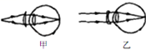
18.全国中学生体质健康调研数据表明：中学生近视发生率约为55.22%，且急剧低龄化．如图所示，________（选填“甲”或“乙”）图表示近视眼折光系统的光路示意图，矫正近视眼应佩带________（选填“凸”或“凹”）透镜制成的眼镜片．
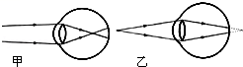
19.人的眼睛就是一架活的照相机．人要能够看清物体，物体通过眼睛所成的像必须成在________（选填“视网膜前”、“视网膜后”或“视网膜上”），正常眼睛观察物体最清晰而又不容易疲劳的距离叫明视距离，则正常眼睛的晶状体的焦距应小于________ cm．
20.中学生小明发现自己最近一段时间只能看清近处的物体，看不清远处的物体，老师告诉他可能患上了________（填“近视”或“远视”）眼病，晶状体对光的偏折能力变________（选填“强”或“弱”）需要佩戴________透镜矫正（填“凹”或“凸”）．
21.将远处物体成像在视网膜之前的是 ________眼，应佩戴 ________透镜制成的眼镜矫正．
22.小明了解到：老花眼镜的度数等于它的焦距(用m做单位)的倒数乘以100．他想通过测量爷爷的老花镜的焦距，算出眼镜的度数．他应该让老花镜 ________ 太阳光放置，纸在老花镜下面来回移动，直到纸上得到一个最小的光斑．此光斑距老花镜25cm，则老花镜镜片的度数是________ 度．若用该老花镜距蜡烛20cm观察，看到的是蜡烛 ________、________ 的像．
23.在光的折射现象中光路是 ________（选填“可逆”或“不可逆”）的 ；矫正近视眼的一种方法是戴一副由 ________（选填“凸”或“凹”）透镜片做的眼镜 。
24.正常眼睛观察物体最清晰而又不易疲劳的距离，叫做明视距离，约为________ cm；根据近视眼的结构，近视眼的明视距离比正常眼的明视距离________（选填“大”、“小”或“相等”）
25.人的眼球好像照相机，晶状体和角膜共同作用相当于一个________；小丽的眼睛成像情况如图所示，为矫正视力应当佩戴眼镜片为________的眼镜（均选填“凸透镜”或“凹透镜”）
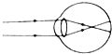
26.童话世界里也有很多物理知识，如图所示是鱼眼与人眼的结构示意图，我们观察发现：鱼眼晶状体的形状比人眼更加 ________（选填“平”或“凸”）一些．像鱼这样的眼睛如果到陆地上观察物体，像将成在视网膜的 ________（选填“前面”或“后面”），因此童话世界中生活在水里的美人鱼上岸后，若要看清远处的物体，应该配戴 ________（选填“近视眼镜”或“远视眼镜”） 。
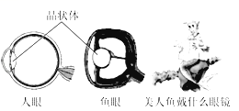
27.为了矫正视力，近视眼应佩戴________ 透镜的眼镜，远视眼应配戴________ 透镜的眼镜．
三、实验探究题
28.某同学探究“视力的矫正”原理，如图所示．他实验观察到如下现象：
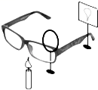
①将眼镜甲放在蜡烛与凸透镜之间，光屏上原来清晰的像变得模糊；只将光屏远离透镜移动时，又能在光屏上看到烛焰清晰的像．
②将另一只眼镜乙放在蜡烛与凸透镜之间，光屏上原来清晰的像也变得模糊了，只将光屏靠近透镜移动时，又可以在光屏上看到烛焰清晰的像．
（1）分析实验现象可知：甲乙两个眼镜中，________是凸透镜，________是凹透镜．
（2）在实验现象①和②中，属于近视眼矫正原理的是________，属于远视眼矫正原理的是________．（填写实验现象序号）
29.用如图所示装置模拟人眼成像情况，此时烛焰在光屏上成清晰的像．
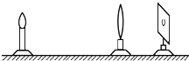
（1）实验时，应使烛焰和________的中心位于凸透镜的主光轴上．
（2）图中物距u应满足 ．
A. u＞2f B. u=2f C. f＜u＜2f D. u＜f
（3）当蜡烛远离凸透镜时，烛焰的像将落在光屏的________（填“前”或“后”）方．
（4）在第（3）小题的情况下，若用此实验模拟人眼的调节功能，重新在光屏上得到清晰的像，应该进行的操作是 ．
A. 将光屏靠近凸透镜 B. 将光屏远离凸透镜 C. 换焦距更大的凸透镜 D. 换焦距更小的凸透镜．

